2016-2017学年湖北省武汉市高一（上）期末数学试卷

一、选择题：本大题共12小题，每小题5分，共60分.在每小题给出的四个选项中，只有一项是符合题目要求的.
1．全集U={﹣1，0，1，2，3，4，5，6 }，A={3，4，5 }，B={1，3，6 }，那么集合{ 2，﹣1，0}是（ ）
A． B． C．∁_{U}A∩∁_{U}B D．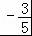
2．已知tan60°=m，则cos120゜的值是（ ）
A．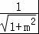 B．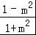 C．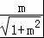 D．﹣
3．下列函数是奇函数的是（ ）
A．f（x）=x²+2|x| B．f（x）=x•sinx C．f（x）=2^{x}+2^{﹣x} D．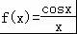
4．在平行四边形ABCD中，A（5，﹣1），B（﹣1，7），C（1，2），则D的坐标是（ ）
A．（7，﹣6） B．（7，6） C．（6，7） D．（﹣7，6）
5．下列各命题中不正确的是（ ）
A．函数f（x）=a^{x+1}（a＞0，a≠1）的图象过定点（﹣1，1）
B．函数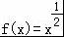在[0，+∞）上是增函数
C．函数f（x）=log_{a}x（a＞0，a≠1）在（0，+∞）上是增函数
D．函数f（x）=x²+4x+2在（0，+∞）上是增函数
6．若将函数y=2sin2x的图象向左平移个单位长度，则平移后的图象的对称轴为（ ）
A．x=﹣（k∈Z） B．x=+（k∈Z） C．x=﹣（k∈Z） D．x=+（k∈Z）
7．我们生活在不同的场所中对声音的音量会有不同的要求．音量大小的单位是分贝（dB），对于一个强度为I的声波，其音量的大小η可由如下的公式计算：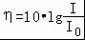（其中I₀是人耳能听到的声音的最低声波强度）．设η₁=70dB的声音强度为I₁，η₂=60dB的声音强度为I₂，则I₁是I₂的（ ）
A．倍 B．10倍 C．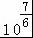倍 D．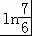倍
8．△ABC中，D在AC上，且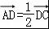，P是BD上的点，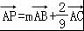，则m的值是（ ）
A． B． C． D．1
9．函数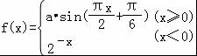，若f[f（﹣1）]=1，则a的值是（ ）
A．2 B．﹣2 C．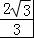 D．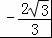
10．已知函数f（x）=x²•sin（x﹣π），则其在区间[﹣π，π]上的大致图象是（ ）
A．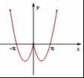 B．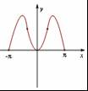 C．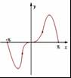 D．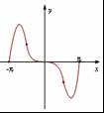
11．定义在R上的偶函数f（x）满足f（x）+f（x+1）=0，且在[﹣3，﹣2]上f（x）=2x+5，A、B是三边不等的锐角三角形的两内角，则下列不等式正确的是（ ）
A．f（sinA）＞f（sinB） B．f（cosA）＞f（cosB） C．f（sinA）＞f（cosB） D．f（sinA）＜f（cosB）
12．已知函数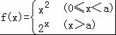，若存在实数b，使函数g（x）=f（x）﹣b有两个零点，则实数a的取值范围是（ ）
A．（0，2） B．（2，+∞） C．（2，4） D．（4，+∞）

二．填空题：（本大题共4小题，每小题5分，共20分）
13．函数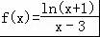的定义域是 ．
14．已知tanα=2，则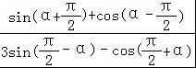= ．
15．已知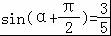，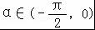，则tanα的值为 ．
16．矩形ABCD中，|AB|=4，|BC|=3，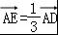，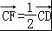，若向量，则x+y= ．

三、解答题：本大题共6个小题，共70分.其中第17题10分，第18题至第22题每题12分．解答应写出文字说明，证明过程或演算步骤．
17．（10分）求值：（1）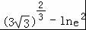+log₃18﹣log₃6+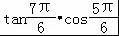
（2）A是△ABC的一个内角，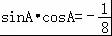，求cosA﹣sinA．
18．（12分）（1）已知向量，，，若，试求x与y之间的表达式．

（2）在平面直角坐标系中，O为坐标原点，A、B、C三点满足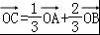，求证：A、B、C三点共线，并求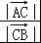的值．
19．（12分）函数f（x）=Asin（ωx+ϕ）（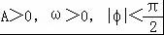）的部分图象如图所示．
（1）求函数f（x）的解析式．
（2）函数y=f（x）的图象可以由y=sinx的图象变换后得到，请写出一种变换过程的步骤（注明每个步骤后得到新的函数解析式）．
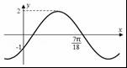
20．（12分）某同学在利用“五点法”作函数f（x）=Asin（ωx+ϕ）+t（其中A＞0，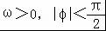）的图象时，列出了如表格中的部分数据．
x
ωx+ϕ | 0 |  | π |  | 2π
f（x） |  | 6 |  | ﹣2
（1）请将表格补充完整，并写出f（x）的解析式．
（2）若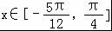，求f（x）的最大值与最小值．
21．（12分）已知函数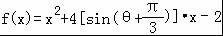，θ∈[0，2π）
（1）若函数f（x）是偶函数：①求tanθ的值；②求的值．
（2）若f（x）在上是单调函数，求θ的取值范围．
22．（12分）若函数f（x）对于定义域内的任意x都满足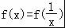，则称f（x）具有性质M．
（1）很明显，函数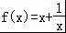（x∈（0，+∞）具有性质M；请证明（x∈（0，+∞）在（0，1）上是减函数，在（1，+∞）上是增函数．
（2）已知函数g（x）=|lnx|，点A（1，0），直线y=t（t＞0）与g（x）的图象相交于B、C两点（B在左边），验证函数g（x）具有性质M并证明|AB|＜|AC|．
（3）已知函数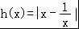，是否存在正数m，n，k，当h（x）的定义域为[m，n]时，其值域为[km，kn]，若存在，求k的范围，若不存在，请说明理由．

2016-2017学年湖北省武汉市高一（上）期末数学试卷
参考答案与试题解析

一、选择题：本大题共12小题，每小题5分，共60分.在每小题给出的四个选项中，只有一项是符合题目要求的.
1．全集U={﹣1，0，1，2，3，4，5，6 }，A={3，4，5 }，B={1，3，6 }，那么集合{ 2，﹣1，0}是（ ）
A． B． C．∁_{U}A∩∁_{U}B D．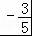
【考点】交、并、补集的混合运算．
【分析】根据补集与交集的定义，即可得出{﹣1，0，2}=（∁_{U}A）∩（∁_{U}B）．
【解答】解：全集U={﹣1，0，1，2，3，4，5，6 }，
A={3，4，5 }，B={1，3，6 }，
∁_{U}A={﹣1，0，1，2，6}，
∁_{U}B={﹣1，0，2，4，5}，
∴（∁_{U}A）∩（∁_{U}B）={ 2，﹣1，0}．
故选：C．
【点评】本题考查了集合的定义与运算问题，是基础题目．

2．已知tan60°=m，则cos120゜的值是（ ）
A．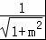 B．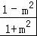 C．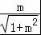 D．﹣
【考点】同角三角函数基本关系的运用；运用诱导公式化简求值．
【分析】利用同角三角函数的基本关系，二倍角的余弦公式求得cos120゜的值．
【解答】解：tan60°=m，则cos120°=cos²60°﹣sin²60°=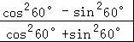=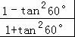=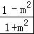，
故选：B．
【点评】本题主要考查同角三角函数的基本关系，二倍角公式的应用，属于基础题．

3．下列函数是奇函数的是（ ）
A．f（x）=x²+2|x| B．f（x）=x•sinx C．f（x）=2^{x}+2^{﹣x} D．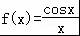
【考点】函数奇偶性的判断．
【分析】运用奇偶性的定义，逐一判断即可得到结论．
【解答】解：A，f（x）=x²+2|x|，由f（﹣x）=x²+2|﹣x|=f（x），为偶函数；
B，f（x）=x•sinx，由f（﹣x）=﹣xsin（﹣x）=xsinx=f（x），为偶函数；
C，f（x）=2^{x}+2^{﹣x}，由f（﹣x）=2^{﹣x}+2^{x}=f（x），为偶函数；
D，f（x）=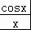，由f（﹣x）=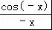=﹣=﹣f（x），为奇函数．
故选：D．
【点评】本题考查函数的奇偶性的判断，注意运用定义法，考查运算能力，属于基础题．

4．在平行四边形ABCD中，A（5，﹣1），B（﹣1，7），C（1，2），则D的坐标是（ ）
A．（7，﹣6） B．（7，6） C．（6，7） D．（﹣7，6）
【考点】平面向量的坐标运算．
【分析】根据平行四边形的对边平行且相等，得出向量则=，列出方程求出D点的坐标
【解答】解：▱ABCD中，A（5，﹣1），B（﹣1，7），C（1，2），设D点的坐标为（x，y），
则=，
∴（﹣6，8）=（1﹣x，2﹣y），
∴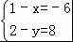，
解得x=7，y=﹣6；
∴点D的坐标为（7，﹣6）．
故选：A
【点评】本题考查了向量相等的概念与应用问题，是基础题目．

5．下列各命题中不正确的是（ ）
A．函数f（x）=a^{x+1}（a＞0，a≠1）的图象过定点（﹣1，1）
B．函数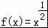在[0，+∞）上是增函数
C．函数f（x）=log_{a}x（a＞0，a≠1）在（0，+∞）上是增函数
D．函数f（x）=x²+4x+2在（0，+∞）上是增函数
【考点】命题的真假判断与应用．
【分析】A，由a⁰=1可判定；
B，根据幂函数的性质可判定；
C，函数f（x）=log_{a}x（a＞1）在（0，+∞）上是增函数；
D，由函数f（x）=x²+4x+2的单调增区间为（﹣2，+∞）可判定；
【解答】解：对于A，∵a⁰=1∴函数f（x）=a^{x+1}（a＞0，a≠1）的图象过定点（﹣1，1），正确；
对于B，根据幂函数的性质可判定，函数在[0，+∞）上是增函数，正确；
对于C，函数f（x）=log_{a}x（a＞1）在（0，+∞）上是增函数，故错；
对于D，函数f（x）=x²+4x+2的单调增区间为（﹣2，+∞），故在（0，+∞）上是增函数，正确；
故选：C．
【点评】本考查了命题真假的判定，涉及了函数的性质，属于基础题．

6．若将函数y=2sin2x的图象向左平移个单位长度，则平移后的图象的对称轴为（ ）
A．x=﹣（k∈Z） B．x=+（k∈Z） C．x=﹣（k∈Z） D．x=+（k∈Z）
【考点】正弦函数的对称性；函数y=Asin（ωx+φ）的图象变换．
【分析】利用函数y=Asin（ωx+φ）（A＞0，ω＞0）的图象的变换及正弦函数的对称性可得答案．
【解答】解：将函数y=2sin2x的图象向左平移个单位长度，得到y=2sin2（x+）=2sin（2x+），
由2x+=kπ+（k∈Z）得：x=+（k∈Z），
即平移后的图象的对称轴方程为x=+（k∈Z），
故选：B．
【点评】本题考查函数y=Asin（ωx+φ）（A＞0，ω＞0）的图象的变换规律的应用及正弦函数的对称性质，属于中档题．

7．我们生活在不同的场所中对声音的音量会有不同的要求．音量大小的单位是分贝（dB），对于一个强度为I的声波，其音量的大小η可由如下的公式计算：（其中I₀是人耳能听到的声音的最低声波强度）．设η₁=70dB的声音强度为I₁，η₂=60dB的声音强度为I₂，则I₁是I₂的（ ）
A．倍 B．10倍 C．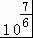倍 D．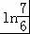倍
【考点】对数的运算性质．
【分析】由题设中的定义，将音量值代入，计算出声音强度I₁与声音强度I₂的值，再计算出即可求出倍数
【解答】解：由题意，令70=10lg，解得，I₁=I₀×10⁷，令60=10lg，解得，I₂=I₀×10⁶，
所以=10
故选：B．
【点评】本题考查对数的计算与对数性质在实际中的应用，熟练掌握对数运算性质是解答的关键

8．△ABC中，D在AC上，且，P是BD上的点，，则m的值是（ ）
A． B． C． D．1
【考点】向量在几何中的应用．
【分析】由已知可得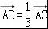，进而可得=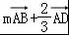，由P是BD上的点，可得m+=1，即可得到m．
【解答】解：∵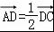，
∴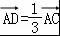，
∴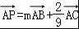=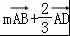，
∵P是BD上的点，
∴m+=1．
∴m=．
故选：A
【点评】本题考查的知识点是向量在几何中的应用，三点共线的充要条件，难度中档．

9．函数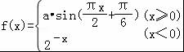，若f[f（﹣1）]=1，则a的值是（ ）
A．2 B．﹣2 C．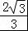 D．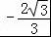
【考点】分段函数的应用；函数的值．
【分析】由已知中函数，将x=﹣1代入，构造关于a的方程，解得答案．
【解答】解：∵函数，
∴f（﹣1）=2，
∴f[f（﹣1）]=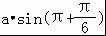 =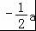 =1，
解得：a=﹣2，
故选：B
【点评】本题考查的知识点是分段函数的应用，函数求值，难度不大，属于基础题．

10．已知函数f（x）=x²•sin（x﹣π），则其在区间[﹣π，π]上的大致图象是（ ）
A．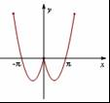 B．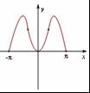 C．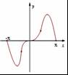 D．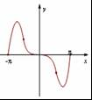
【考点】函数的图象．
【分析】先判断函数的奇偶性和，再令x=时，f（）=﹣＜0，问题得以解决．
【解答】解：f（x）=x²•sin（x﹣π）=﹣x²•sinx，
∴f（﹣x）=﹣（﹣x）²•sin（﹣x）=x²•sinx=﹣f（x），
∴f（x）奇函数，
∵当x=时，f（）=﹣＜0，
故选：D
【点评】本题考查了函数图象的识别，关键掌握函数的奇偶性和函数值得特点，属于基础题．

11．定义在R上的偶函数f（x）满足f（x）+f（x+1）=0，且在[﹣3，﹣2]上f（x）=2x+5，A、B是三边不等的锐角三角形的两内角，则下列不等式正确的是（ ）
A．f（sinA）＞f（sinB） B．f（cosA）＞f（cosB） C．f（sinA）＞f（cosB） D．f（sinA）＜f（cosB）
【考点】函数奇偶性的性质．
【分析】由题意可知：函数的周期为2，根据偶函数的对称轴及单调性即可求得f（x）在[0，1]上为单调减函数，由A，B是锐角三角形的两个内角，求得A，B的取值范围，根据函数的单调性即可求得答案．
【解答】解：由f（x）+f（x+1）=0，
∴f（x+2）=f（x），
∴函数的周期为2，
∵f（x）在[﹣3，﹣2]上为增函数，
∴f（x）在[﹣1，0]上为增函数，
∵f（x）为偶函数，
∴f（x）在[0，1]上为单调减函数．
∵在锐角三角形中，π﹣A﹣B＜，
∴A+B＞，
∴﹣B＜A，
∵A，B是锐角，
∴0＜﹣B＜A＜，
∴sinA＞sin（﹣B）=cosB，
∴f（x）在[0，1]上为单调减函数．
∴f（sinA）＜f（cosB），
故选D．
【点评】本题主要考查了函数的奇偶性和周期性的应用，以及三角函数的图象和性质，诱导公式的应用，综合性较强，涉及的知识点较多，属于中档题．

12．已知函数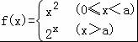，若存在实数b，使函数g（x）=f（x）﹣b有两个零点，则实数a的取值范围是（ ）
A．（0，2） B．（2，+∞） C．（2，4） D．（4，+∞）
【考点】函数零点的判定定理．
【分析】由g（x）=f（x）﹣b有两个零点可得f（x）=b有两个零点，即y=f（x）与y=b的图象有两个交点，则函数在定义域内不能是单调函数，结合函数图象可求a的范围．
【解答】解：∵g（x）=f（x）﹣b有两个零点
∴f（x）=b有两个零点，即y=f（x）与y=b的图象有两个交点，
由于y=x²在[0，a）递增，y=2^{x}在[a，+∞）递增，
要使函数f（x）在[0，+∞）不单调，
即有a²＞2ª，由g（a）=a²﹣2ª，g（2）=g（4）=0，
可得2＜a＜4．即a∈（2，4），
故选C．
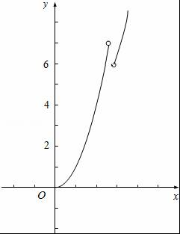
【点评】本题考查函数的零点问题，渗透了转化思想，数形结合的数学思想，属于中档题．

二．填空题：（本大题共4小题，每小题5分，共20分）
13．函数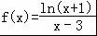的定义域是 （﹣1，3）∪（3，+∞） ．
【考点】函数的定义域及其求法．
【分析】由x+1＞0且x﹣3≠0，解不等式即可得到所求定义域．
【解答】解：由x+1＞0且x﹣3≠0，
可得x＞﹣1且x≠3，
则定义域为（﹣1，3）∪（3，+∞），
故答案为：（﹣1，3）∪（3，+∞），
【点评】本题考查函数的定义域的求法，注意运用对数真数大于0，分式分母不为0，属于基础题．

14．已知tanα=2，则= ．
【考点】三角函数的化简求值．
【分析】利用诱导公式对所求的关系式进行化简，再弦化切即可得答案．
【解答】解：∵tanα=2，
∴=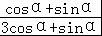
=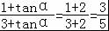．
故答案为：．
【点评】本题考查诱导公式与同角三角函数基本关系的运用，“弦”化“切”是关键，考查运算能力，属于基础题．

15．已知，，则tanα的值为 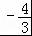 ．
【考点】三角函数中的恒等变换应用．
【分析】根据诱导公式，可得cosα=，进而利用同角三角函数的基本关系公式，可得答案．
【解答】解：∵，
∴cosα=，
∵，
∴sinα=﹣=﹣，
∴tanα=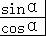=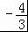，
故答案为：．
【点评】本题考查的知识点是诱导公式，同角三角函数的基本关系公式，难度基础．

16．矩形ABCD中，|AB|=4，|BC|=3，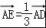，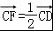，若向量，则x+y= ．
【考点】向量在几何中的应用．
【分析】以B为坐标原点建立坐标系，求出各个向量的坐标，进而构造关于x，y的方程组，解得答案．
【解答】解：以B为坐标原点建立如下图所示的坐标系：
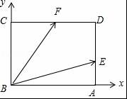
∵|AB|=4，|BC|=3，，，
∴=（4，1），=（2，3），=（4，3），
∵，
∴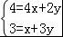，
两式相加得：5（x+y）=7，
故x+y=，
故答案为：．
【点评】本题考查的知识点是向量在几何中的应用，向量共线的充要条件，难度中档．

三、解答题：本大题共6个小题，共70分.其中第17题10分，第18题至第22题每题12分．解答应写出文字说明，证明过程或演算步骤．
17．（10分）（2016秋•武汉期末）求值：（1）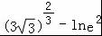+log₃18﹣log₃6+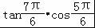
（2）A是△ABC的一个内角，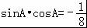，求cosA﹣sinA．
【考点】同角三角函数基本关系的运用；对数的运算性质．
【分析】（1）利用分数指数幂的运算法则，诱导公式求得所给式子的值．
（2）利用同角三角函数的基本关系，求得cosA﹣sinA的值．
【解答】解：（1）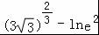+log₃18﹣log₃6+=3﹣2+log₃+（tan）•（﹣cos）
=3﹣2+1﹣sin=3﹣2+1﹣=．
（2）解：∵A是△ABC的一个内角，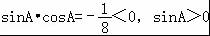，∴cosA＜0，
∴=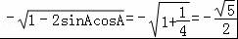．
【点评】本题主要考查分数指数幂的运算法则、诱导公式的应用，同角三角函数的基本关系，属于基础题．

18．（12分）（2016秋•武汉期末）（1）已知向量，，，若，试求x与y之间的表达式．

（2）在平面直角坐标系中，O为坐标原点，A、B、C三点满足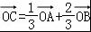，求证：A、B、C三点共线，并求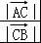的值．
【考点】向量在几何中的应用；平行向量与共线向量；向量的线性运算性质及几何意义．
【分析】（1）由可得已知，结合，可得x（y﹣2）=（x+4）y，整理可得答案；
（2）由已知可得：，结合有公共点C，可得：A、B、C三点共线，进而可得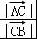的值．
【解答】（1）解：∵向量，，，
∴
∵，
∴x（y﹣2）=（x+4）y，∴x=﹣2y；
（2）证明：∵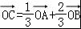．
∴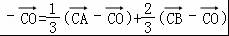，
∴，
∴，
∵有公共点C，
∴A、B、C三点共线
且=2．
【点评】本题考查的知识点是向量在几何中的应用，向量共线的充要条件，难度中档．

19．（12分）（2016秋•武汉期末）函数f（x）=Asin（ωx+ϕ）（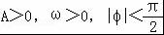）的部分图象如图所示．
（1）求函数f（x）的解析式．
（2）函数y=f（x）的图象可以由y=sinx的图象变换后得到，请写出一种变换过程的步骤（注明每个步骤后得到新的函数解析式）．
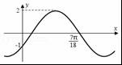
【考点】由y=Asin（ωx+φ）的部分图象确定其解析式；函数y=Asin（ωx+φ）的图象变换．
【分析】（1）由函数图象得A=2，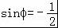，结合范围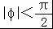，可求ϕ，由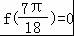，结合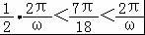，可求ω，即可得解函数解析式．
（2）由题意利用y=Asin（ωx+φ）的图象变换规律，得出结论．
【解答】解：（1）由函数图象可得：A=2，f（0）=﹣1，
∴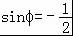，
∵，
∴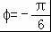，
∵，
∴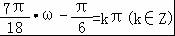，…
∴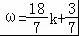，
∵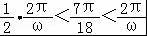，
∴k=1，ω=3，…
∴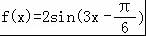．…（6分）
（2）把y=sinx（x∈R）的图象向右平移个单位，可得y=sin（x﹣）的图象；
把所得图象上各点的横坐标变为原来的倍，可得y=sin（3x+）的图象；
再把所得图象上各点的纵坐标变为原来的2倍，可得y=2sin（3x+）的图象．
（三步每步表述及解析式正确各2分，前面的步骤错误，后面的正确步骤分值减半）．
【点评】本题主要考查了由y=Asin（ωx+φ）的部分图象确定其解析式，函数y=Asin（ωx+φ）的图象变换规律的应用，属于基础题．

20．（12分）（2016秋•武汉期末）某同学在利用“五点法”作函数f（x）=Asin（ωx+ϕ）+t（其中A＞0，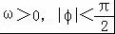）的图象时，列出了如表格中的部分数据．
x | 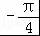 |  |  |  | 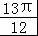
ωx+ϕ | 0 |  | π |  | 2π
f（x） | 2 | 6 | 2 | ﹣2 | 2
（1）请将表格补充完整，并写出f（x）的解析式．
（2）若，求f（x）的最大值与最小值．
【考点】由y=Asin（ωx+φ）的部分图象确定其解析式；正弦函数的图象．
【分析】（1）由表中数据列关于ω、φ的二元一次方程组，求得A、ω、φ的值，从而可求函数解析式．
（2）由，可求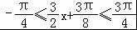，利用正弦函数的图象和性质即可得解．
【解答】解：（1）将表格补充完整如下：
x | 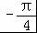 |  |  |  | 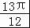
ωx+ϕ | 0 |  | π |  | 2π
f（x） | 2 | 6 | 2 | ﹣2 | 2
f（x）的解析式为：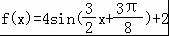．…（6分）
（2）∵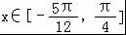，
∴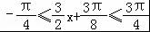，…（8分）
∴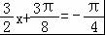时，即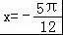时，f（x）最小值为，
∴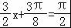时，即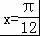时，f（x）最大值为6…（12分）
【点评】本题考查了由y=Asin（ωx+φ）的部分图象求解函数解析式，考查了正弦函数的图象和性质的应用，属于基础题．

21．（12分）（2016秋•武汉期末）已知函数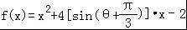，θ∈[0，2π）
（1）若函数f（x）是偶函数：①求tanθ的值；②求的值．
（2）若f（x）在上是单调函数，求θ的取值范围．
【考点】函数奇偶性的判断；函数单调性的判断与证明．
【分析】（1）运用偶函数的图形关于y轴对称，可得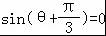，求得θ，即可得到tanθ；再由同角的基本关系式，化为tanθ的式子，即可得到所求值；
（2）由题意可得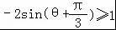或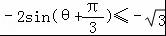，结合正弦函数的图形和性质，计算即可得到所求范围．
【解答】解：（1）∵函数f（x）是偶函数，∴∴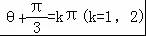（1分）
①tanθ=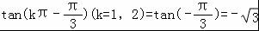（4分）
②=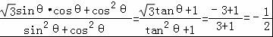（7分）
（2）f（x）的对称轴为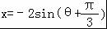，
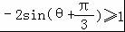或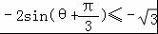，
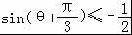或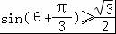（9分），
∵θ∈[0，2π），∴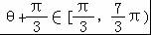，
∴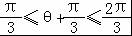，∴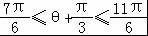，
∴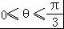，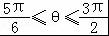，
∴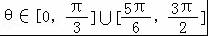（12分）
【点评】本题考查函数的奇偶性和三角函数的求值，考查函数的单调性的判断和运用，以及运算能力，属于中档题．

22．（12分）（2016秋•武汉期末）若函数f（x）对于定义域内的任意x都满足，则称f（x）具有性质M．
（1）很明显，函数（x∈（0，+∞）具有性质M；请证明（x∈（0，+∞）在（0，1）上是减函数，在（1，+∞）上是增函数．
（2）已知函数g（x）=|lnx|，点A（1，0），直线y=t（t＞0）与g（x）的图象相交于B、C两点（B在左边），验证函数g（x）具有性质M并证明|AB|＜|AC|．
（3）已知函数，是否存在正数m，n，k，当h（x）的定义域为[m，n]时，其值域为[km，kn]，若存在，求k的范围，若不存在，请说明理由．
【考点】抽象函数及其应用．
【分析】（1）根据函数单调性的定义进行证明即可，
（2）根据函数的性质利用作差法进行判断即可，
（3）根据 函数定义域和值域的关系建立方程，进行求解即可．
【解答】解：（1）∵f（）=+=x+=f（x），∴函数f（x）具有性质M．
任取x₁、x₂且x₁＜x₂，
则f（x₁）﹣f（x₂）=（x₁+）﹣（x₂+）=（x₁﹣x₂）+（﹣）=（x₁﹣x₂）•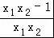，
若x₁、x₂∈（0，1），
则0＜x₁x₂＜1，x₁x₂＞0，x₁﹣x₂＜0，
∴f（x₁）﹣f（x₂）＞0，
∴f（x₁）＞f（x₂），
∴f（x）在（0，1）上是减函数．
若x₁、x₂∈（1，+∞），
则x₁x₂＞1，x₁﹣x₂＜0，
∴f（x₁）﹣f（x₂）＜0，
∴f（x₁）＜f（x₂），
∴f（x）在（1，+∞）上是增函数．
（2）∵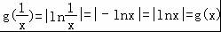，∴g（x）具有性质M （4分）
由|lnx|=t得，lnx=﹣t或lnx=t，x=e^{﹣t}或x=e^{t}，
∵t＞0，∴e^{﹣t}＜e^{t}，
∴，
∴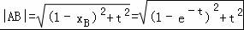，∴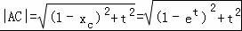，
∴|AB|²﹣|AC|²=（1﹣e^{﹣t}）²﹣（1﹣e^{t}）²=[2﹣（e^{﹣t}+e^{t}）]（e^{t}﹣e^{﹣t}）
由（1）知，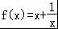在x∈（0，+∞）上的最小值为1（其中x=1时）
而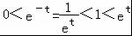，故2﹣（e^{﹣t}+e^{t}）＜0，e^{t}﹣e^{﹣t}＞0，
|AB|＜|AC|（7分）
（3）∵h（1）=0，m，n，k均为正数，
∴0＜m＜n＜1或1＜m＜n（8分）
当0＜m＜n＜1时，0＜x＜1，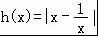 =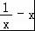是减函数，
值域为（h（n），h（m）），h（n）=km，h（m）=kn，
∴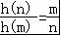，∴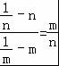，∴1﹣n²=1﹣m²
故不存在 （10分）
当1＜m＜n时，x＞1，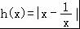 =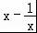是增函数，
∴h（m）=km，h（n）=kn，∴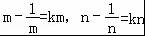，
∴（1﹣k）m²=1，（1﹣k）n²=1，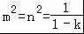，不存在
综合得，若不存在正数m，n，k满足条件． （12分）
【点评】本题主要考查函数与方程的应用，结合新定义，以及利用函数与方程的关系进行转化是解决本题的关键．综合性较强，难度较大．

